BRODER’IDEES 2024
Dessins de Jennifer Lentini Copyright 2024-Une croix, le temps d'un thé.

Chères brodeuses, chers brodeurs,

Pour l’édition 2024 du festival « Point de croix et broderie » ayant pour thème « Au fil de nos tendres hivers» et dans le cadre de Broder’idées, les organisateurs vous proposent de broder la grille de l’affiche, créée par la marraine 2024, Jennifer Lentini (Une croix le temps d’un thé).
Vous avez le choix entre les deux grilles mais vous pourrez aussi laisser libre court à votre imagination en choisissant par exemple vos propres couleurs et en remplaçant le motif central (la maison) par un sujet de votre choix.

Une priorité ! Garder la couronne, sa taille et les motifs qui l’accompagnent !

Votre broderie présentée dans un cercle et identifiable grâce à vos coordonnées notées au dos, sera exposée du 26 au 29 octobre 2024 et exceptionnellement, si vous êtes d’accord jusqu’au 31 décembre dans le cadre de l’expo « Douceurs de l’hiver ». Votre participation vous donnera droit pour chaque occasion, à une entrée à tarif préférentiel.

IMPORTANT : la Maison Rurale ne participe pas aux frais d’envoi. Les ouvrages seront recherchés par leur propriétaire ou retournés par nos soins dans l’emballage affranchi que vous aurez prévu à cet effet.
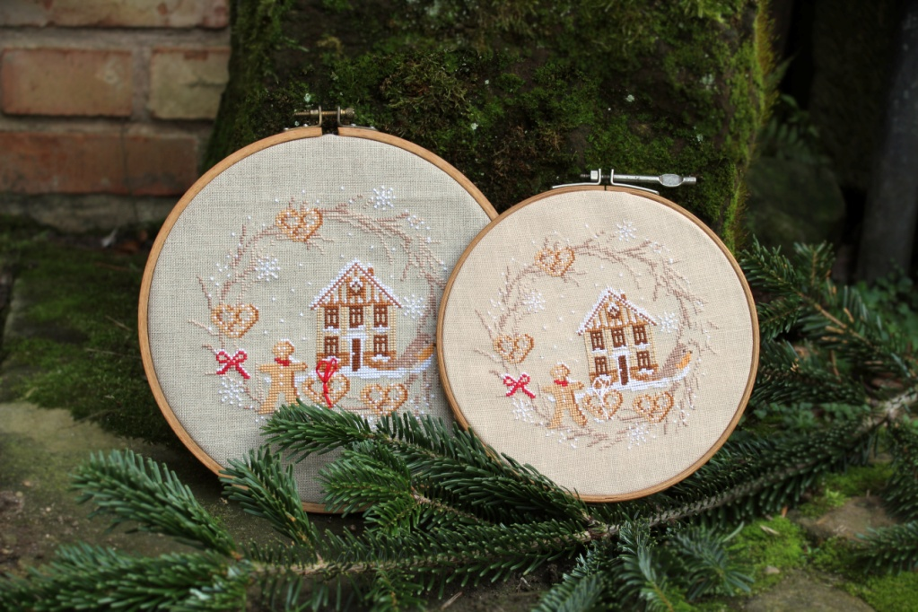

INSCRIPTION : de suite ou avant le 1er avril par retour de courrier, de mail ou au moyen du talon téléchargeable sur le site www.maison–rurale.fr.
Avant le 5/10/2024 : déposer ou adresser la broderie à Maison Rurale de l’Outre-Forêt, 1 place de l’église 67250 Kutzenhausen
_ _ _ _ _ _ _ _ _ _ _ _ _ _ _ _ _ _ _ _ _ _ _ _ _ _ _ _ _ _ _ _ _ _ _ _ _ _ _ _ _ _ _ _ _ _ _ _ _ _ _ _

Talon réponse :
Je soussigné(e), nom et prénom : ____________________________________

Nom du club de broderie (s’il y a lieu) :______________________________

Adresse postale : _____________________________________________

E-mail : ______________________ Téléphone : _______________

accepte de participer à Broder’idées 2024 : ______

laisserai la broderie jusqu’au 31 décembre pour l’expo de Noël : _____

Date : ___________ Signature : __________________

Les organisateurs vous remercient pour votre sympathique participation !

